关于面向2020级学生招收ACCA方向班的通知
2020级全体同学：
大家好！祝贺你们成为大连民族大学的一员，祝愿大家的大学生活丰富精彩、成果丰硕！
大连民族大学会计学专业是辽宁省综合改革试点专业（2011年）、辽宁省示范专业（2009年），会计学专业团队是辽宁省优秀教学团队（2010年）。会计学专业基础课程“基础会计学”为省级精品课程（2005年）。会计学专业在2012年辽宁省高等学校本科专业综合评价中排名第四。2011年，国际商学院承担了学校国家教育体制改革试点项目子课题“国际化人才培养体系的创新与实践”。按会计学专业国际化人才培养体系的规划，大连民族大学国际商学院从2013年起，每年在全校新生中选拔40名学生单独组建会计学专业ACCA方向班，开设国际先进的ACCA专业主干课程和我校会计学专业核心课程，培养具有国际视野和专业特长的高水平专业人才，满足跨国公司、金融机构和大型会计师事务所等对高端财经管理人才的需求。
一、方向班简介
大连民族大学会计学专业ACCA方向班学制为4年，学生完成大连民族大学会计学专业ACCA方向班培养方案规定的学分，符合学士学位授予条件，即可获得大连民族大学会计学专业毕业证书及管理学学士学位。同时，ACCA方向班将国际公认的ACCA资格考试课程嵌入人才培养方案，入学第一年即开始ACCA专业课程的学习。按大连民族大学国际商学院与ACCA北京代表处签署的合作协议，会计学专业ACCA方向班注册学生参加ACCA全球考试，可以免考前5门课程（即F1—F5五门课程的成绩以我校自主考核的结果为准，但按ACCA规定，申请免考的课程需正常缴纳考试费），学生只要再通过ACCA其他8门课程的全球考试就可以获得ACCA资格证书。
2013级ACCA方向班的宋浩、吕佳琪同学就职于德勤华永会计师事务所（特殊普通合伙）北京分所审计部工作。2014级ACCA方向班近半数的同学考取或申请上心仪的大学就读研究生，其中杨傲平、邹鹤、岳振楠等11名同学收到了澳洲的悉尼大学、英国的诺丁汉大学、约克大学、埃克塞特大学等多所名校的研究生录取通知书。2015级ACCA方向班17名同学考取国内大学，或申请到英国、德国、新加坡等多个国家的研究生。2014级、2015级和2016级ACCA方向班参加全球统考课程的通过率，均大幅超过全球通考的通过率。
二、方向班特色
（1）学生在校期间可以获得认证：
● 大连民族大学会计学专业毕业证书和管理学学士学位（修完规定学分）；
● ACCA各阶段执业资格证书（ACCA大纲分为三个阶段，每通过一阶段即可获得相应资格认证）；
● 获得ACCA战略合作伙伴--英国国立牛津布鲁克斯大学应用会计理学学士学位；
● 通过ACCA其他海外大学合作伙伴，ACCA毕业学员最短六个月可获得财务与金融学硕士学位。
（2）学生可以获得的知识技能和就业支持：
●高标准的国际财务专业水平；
●娴熟的专业财务英语技能；
●知名企业实习及就业机会；
●直通海外ACCA合作大学继续深造；
●ACCA雇主联盟终身职业发展支持。ACCA在全球拥有超过8500家的认可企业，在中国拥有超过600家ACCA认可企业，均为世界及中国区500 强企业。
（中国区部分认证雇主一览：http://cn.accaglobal.com/employers/roll/roll.asp ）
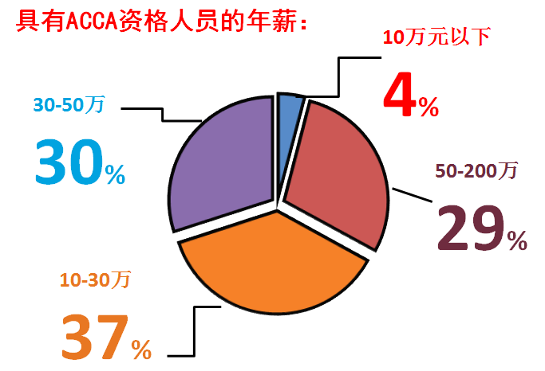

三、方向班收费

参考国内同类高校开设ACCA方向班的收费标准，大连民族大学会计学专业ACCA方向班学生将在按会计学专业普通学费标准缴纳学费的基础上，再另外按10000元/年标准缴纳ACCA项目培训费，四年共计40000元，采取分年缴纳方式，该项目培训费由经ACCA官方认可的白金级培训机构收取，并向学生出具正式发票。学生缴纳的ACCA项目培训费主要用于支付培训机构的课时费、配套的网络课程费、教材讲义费以及后续学生的就业指导等。ACCA的注册费、年费、考试费（或免考申请费）等费用由学生另外负担，并直接向ACCA协会缴纳，学校不参与收费。相关费用水平参考如下：
项目 | 收费 | 备注
大连民族大学学费、住宿费 | 按会计学专业学费标准执行 | 如原录取专业收费低于会计学专业，入选学生需补足学费差额
ACCA培训费 | 40,000元 | 按年收取
注册费；年费 | 79英镑；112英镑 | 第一次是注册费，以后每年缴一次年费（当年缴费按英国通知为准）
考试或免考费 | 共缴费约12,580元 | 考试费按当年考试门数缴纳
四、方向班选拔
根据《大连民族大学本科转专业管理办法（修订）》（大民校发【2017】51号），国际商学院面向全校2020级学生选拔会计学专业ACCA方向班，学生的考核将在近期举行。考核采取面试形式，面试着重考核学生的英语能力及综合素质。通过选拔的学生将通过转专业进入会计学专业ACCA方向班学习。
报名资格：凡是符合《大连民族大学本科转专业管理办法》中转专业基本条件的2019级学生，高考英语100分以上，并且参加选拔的英语笔试成绩达到75分，或者高考英语成绩达到113分（高考成绩的75%），可以报名，成绩作为基础成绩。并参加笔试和面试选拔。
转专业基本条件：1、普通全日制本科生；
2、遵纪守法，品行端正；
3、符合相关专业学习的身体要求。
有以下条件之一不得报名：
1. 受到纪律处分尚未解除的；
2. 艺术类、普通类二者之间跨类别的；
3. 以特殊形式招生录取的；
4. 国家有相关规定或录取前与学校有明确规定的。
考核方式：根据笔试成绩确定参加面试名单。参加面试同学的最终成绩构成：基础学习成绩+笔试+面试。其中基础学习成绩为高考分数。
笔试内容为英语能力；面试内容为英语测试和综合素质，主要是逻辑思维能力测试。
总成绩=基础学习成绩（30%）+笔试成绩（35%）+面试成绩（35%）。
录取原则：根据学生总成绩由高到低依次录取，录取名单经教务处审核后将统一发布。录取名单发布后一周为犹豫期，一周内学生可提交放弃手续，无异议学生将在返校报到后，办理学籍异动手续。已录取学生将不得参加后续的转专业。
欢迎有志于成为财经管理行业精英的2020级学子参加ACCA方向班的选拔，详细情况可登录大连民族大学教务处网站（https://jw.dlnu.edu.cn/）查询。符合报名条件并有意参加选拔的同学，请登录上述网站下载报名表，发送到指定邮箱acca@dlnu.edu.cn，报名截止时间为2020年12月18日16时。报名完毕后将由学校负责老师通知学生具体考核事宜。期待经过师生及家长的共同努力，大连民族大学会计学专业ACCA方向班培养的学生能够在国际经济大舞台上展现自己的风采！
金石滩校区宣讲会时间 ：12月16日（周三）19.00-21.00 地点：经管楼101教室
开发区校区宣讲会时间 ： 12月16日（周三） 15.30-17.30 地点：二教114教室
国际商学院ACCA项目中心咨询老师： 伍老师15942686096 王老师 15524759858
赵老师 17866599689 史老师 18698662827

咨询请加QQ群：1146252023
报名表：2020级ACCA方向班报名表.doc

大连民族大学国际商学院
2020年12月09日

